
COMUNE DI ASTI
Settore Patrimonio, Ambiente e Reti
Ufficio Cimiteri

LOTTO PER SEPOLTURE PRIVATE NEL REPARTO VECCHIO SCOMPARTO; I CATEGORIA DEL CIMITERO URBANO
(concessione rinunciata parzialmente D.G.C. n. 268 del 31/05/2022)
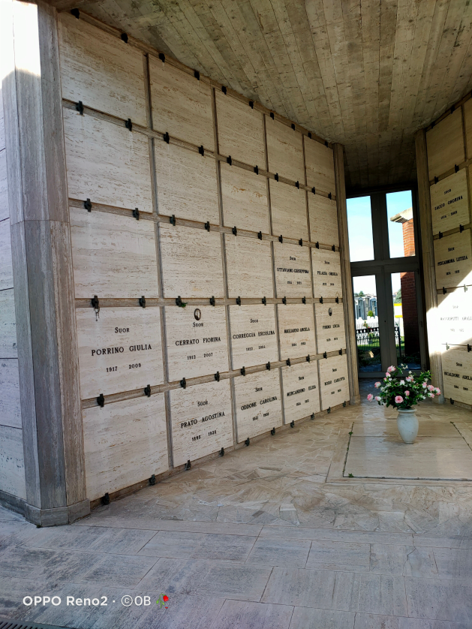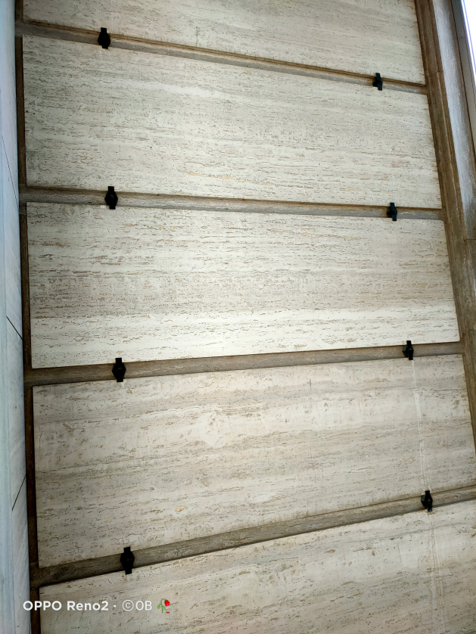
Lotto lett. C lato sinistro tomba
Lato sinistro del lotto costituito da n. 25 loculi di punta oltre a n. 5 loculi di fascia (situati in fondo vicino alla porta vetrata) comprensivo della parte sottostante e sovrastante
INTERVENTI POSSIBILI E OPPORTUNITA’ DI UTILIZZO: Manutenzione – utilizzabili n. 30 loculi
CAPIENZA MASSIMA: n. 30 loculi (di cui n. 11 occupati)
PREZZO A BASE D’ASTA: € 30.000,00
ALTRI VINCOLI: operazioni cimiteriali di svuotamento della tomba a carico del precedente concessionario. Scheda n. 134

